Информация к проекту решения по заявлению:
1.12. Пономаревой Л.А.
Исходный земельный участок:
адрес: Новосибирская обл, г Новосибирск, пер 6-й Гэсстроевский. На земельном участке расположен индивидуальный жилой дом, 8;
кадастровый номер. 54:35:053000:36;
площадь- 534 кв.м.;
Планшет № 2041

Образуемые участки площадями 267 кв.м и 267 кв.м
Зонирование: Зона застройки индивидуальными жилыми домами (Ж-6)
Запрос: «блокированная жилая застройка (2.3) – жилые дома блокированной застройки»
Планируется: раздел земельного участка для размещения дома блокированной застройки на 2 блока

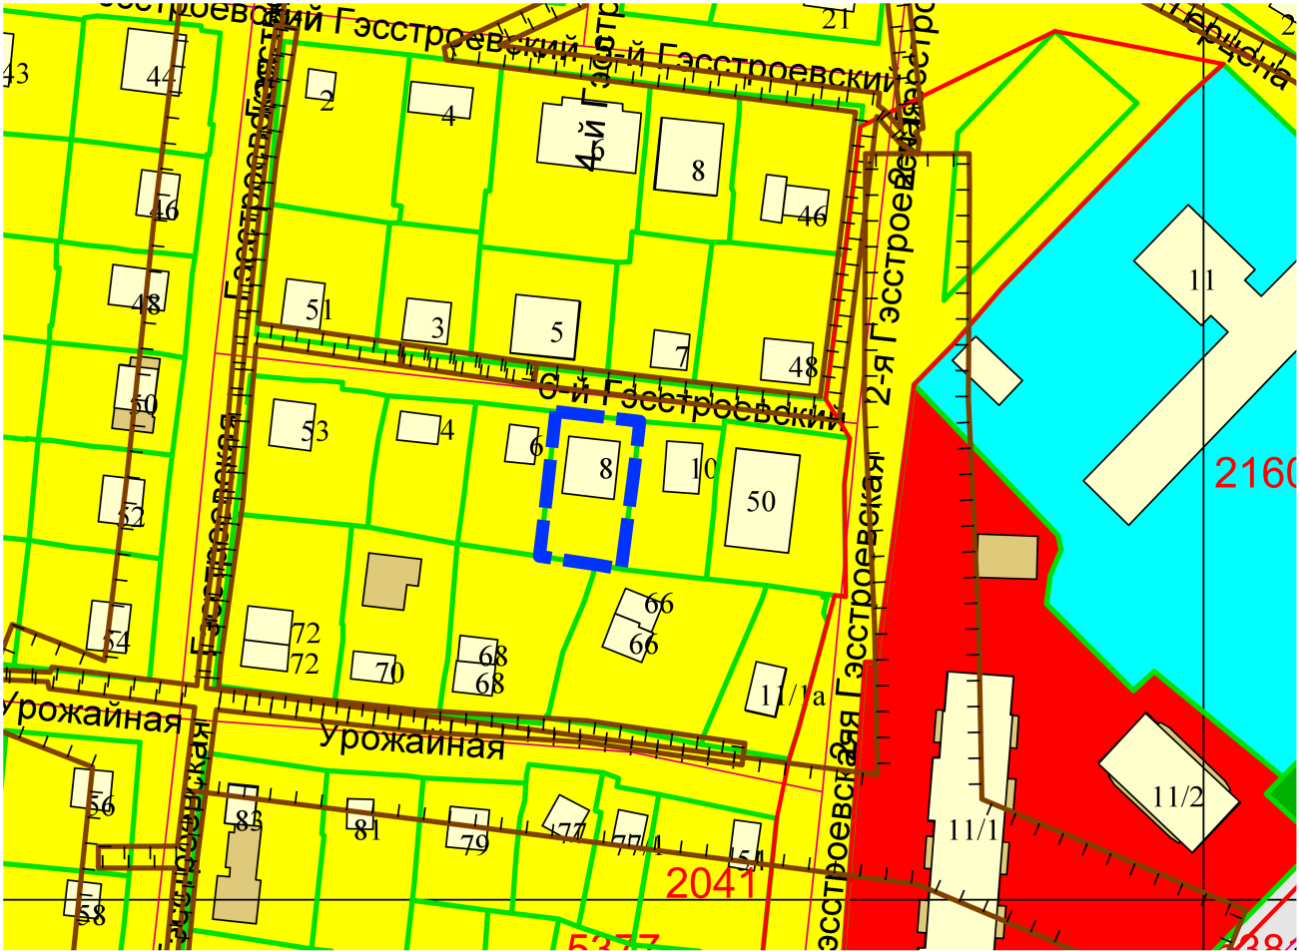
Приложения к заявлению:

